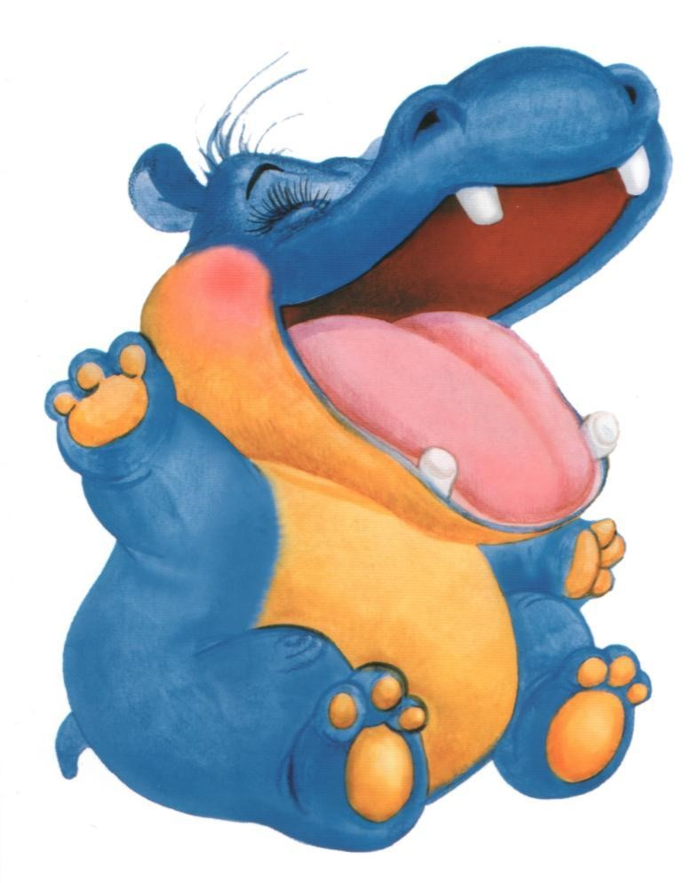

Бегемотик рот открыл, Подержал. Потом закрыл. Подразним мы бегемота — Подшутить над ним охота.

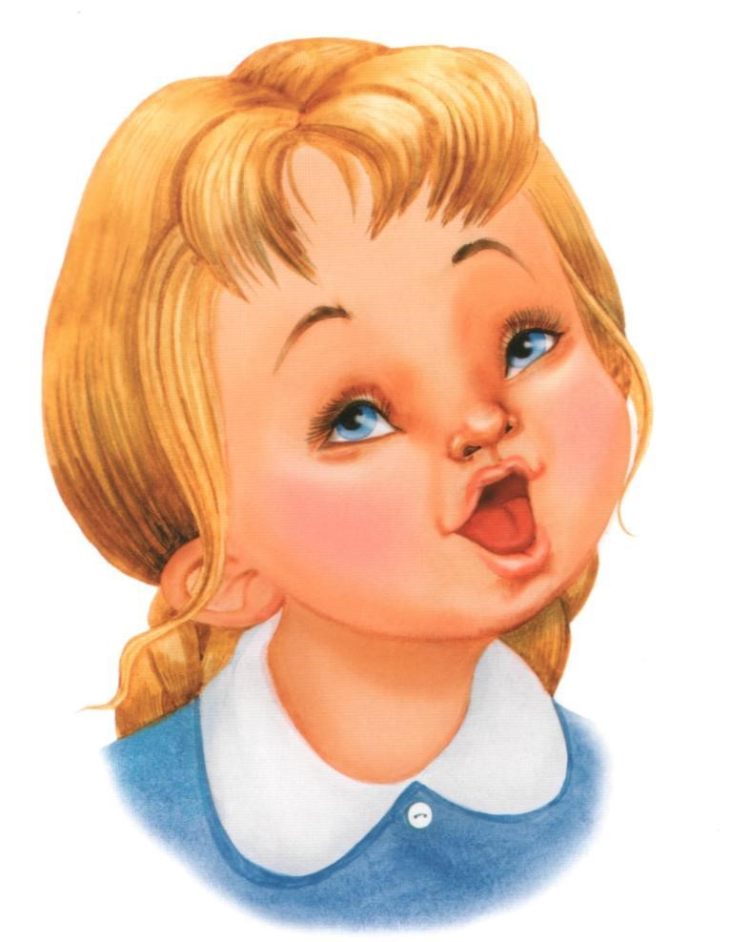
Учимся широко и спокойно открывать и закрывать рот.
Повторяем упражнение 3—5 раз. Даем ребенку время для отдыха и расслабления. Предлагаем сглотнуть слюну.
Вновь повторяем упражнение 3—4 раза.

Улыбается щенок, Зубки напоказ. Я бы точно так же смог, Вот, смотри.
Сейчас.
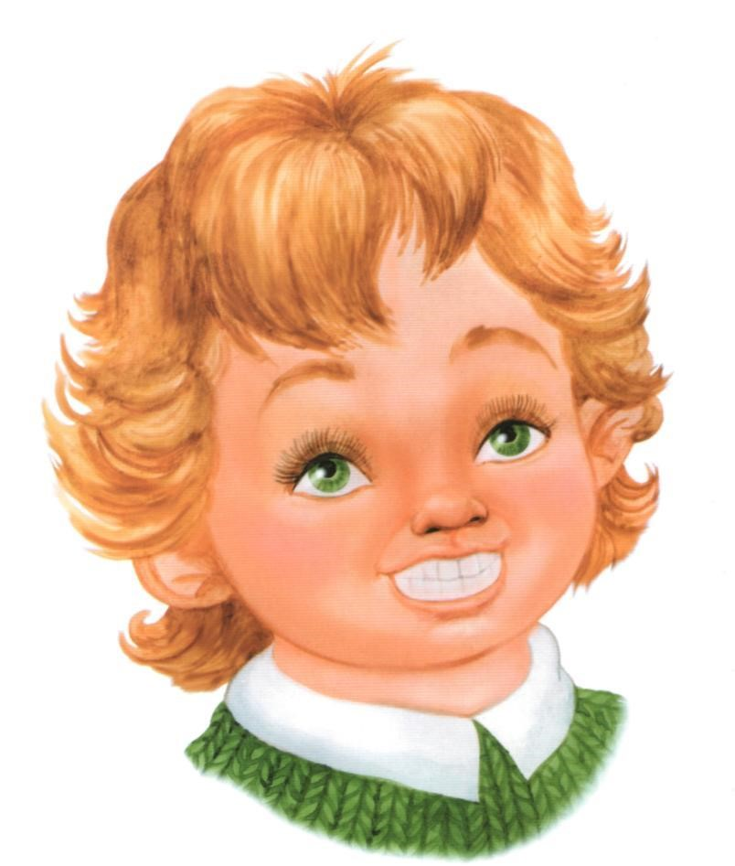

Учимся делать упражнение «Улыбка».
Широко разводим уголки губ, обнажив сжатые зубы. Возвращаем губы в спокойное положение. Даем ребенку время для отдыха и расслабления. Предлагаем сглотнуть слюну. Повторяем упражнение 3—4 раза.
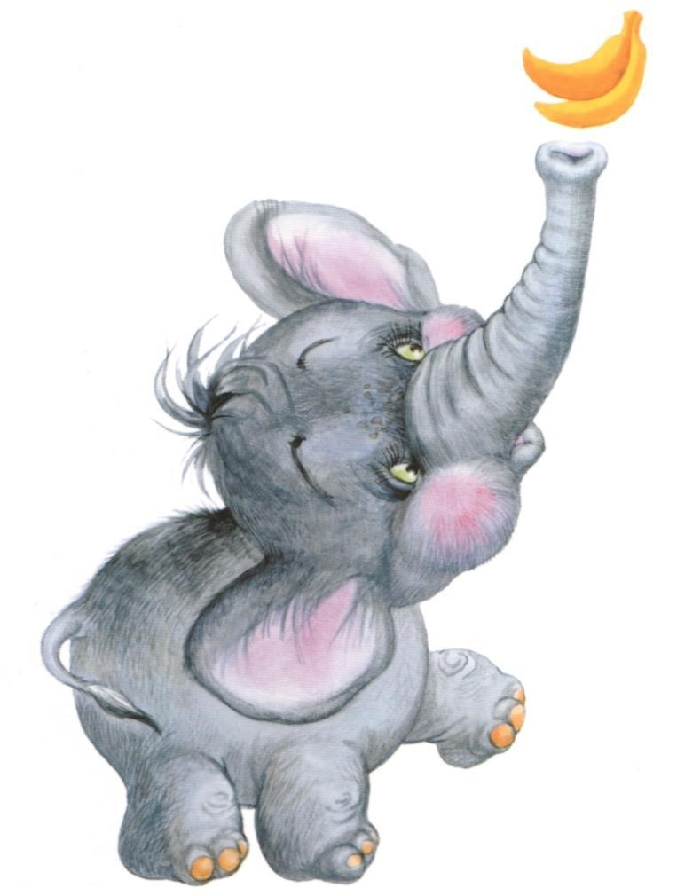

Хоботок слоненок тянет, Он вот-вот банан достанет. Губки в трубочку сложи И слоненку покажи.

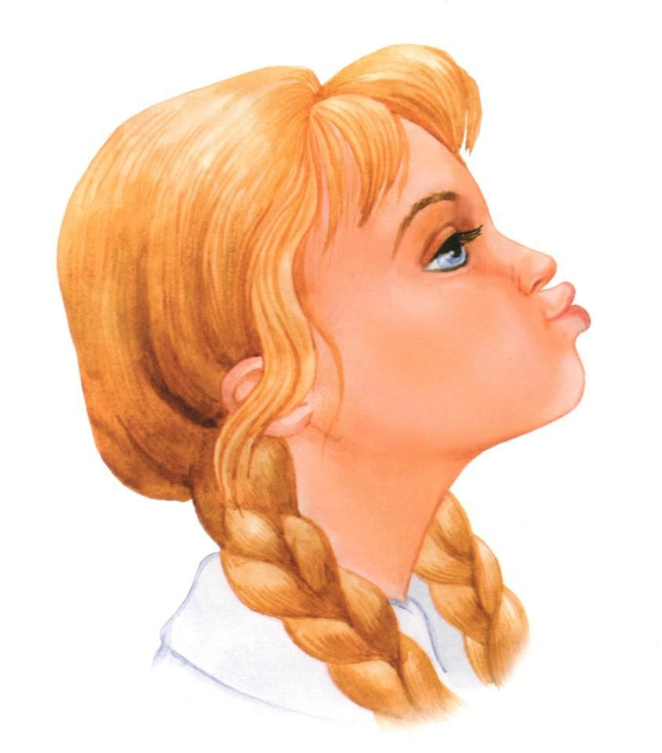

Учимся делать упражнение «Хоботок».
Вытягиваем губы вперед, как для поцелуя, держим в таком положении 3—5 секунд. Возвращаем губы в спокойное положение. Даем ребенку время для отдыха и расслабления. Предлагаем сглотнуть слюну. Повторяем упражнение 3—4 раза.
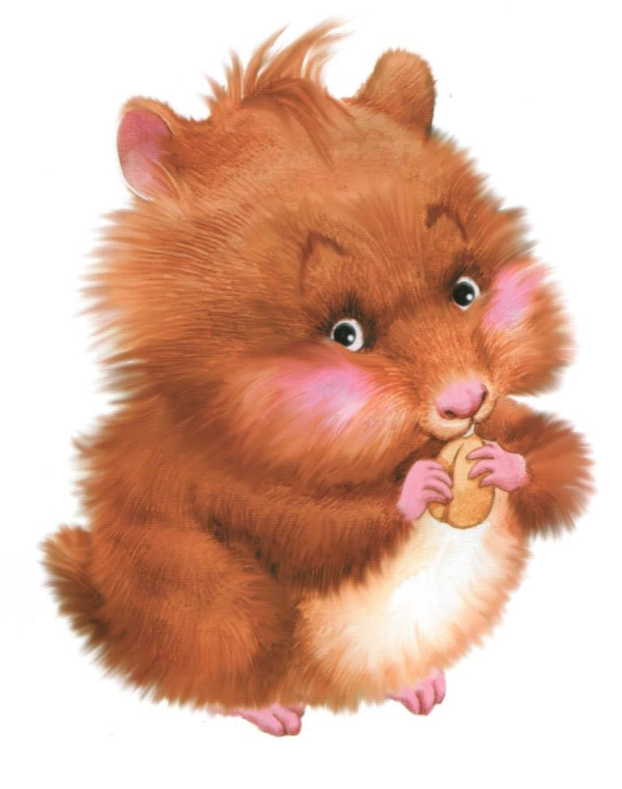

Хомячок надует щечки, У него зерно в мешочках. Мы надуем щечки тоже, Хомячку сейчас поможем.
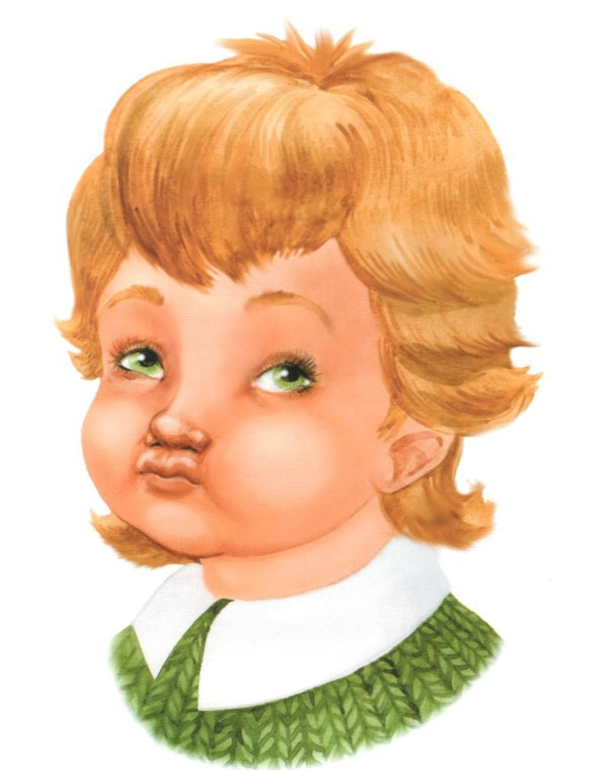

Учимся делать упражнение «Хомячок».
Предлагаем малышу надуть щеки при закрытом рте и подержать в таком положении 3—5 секунд, а потом выдохнуть, расслабиться, сглотнуть слюну. Повторяем упражнение 3—4 раза.

Устала собачка и дышит устало.
И даже за кошкою бегать не стала. Широкий язык отдохнет, полежит, И снова собачка за кошкой бежит.
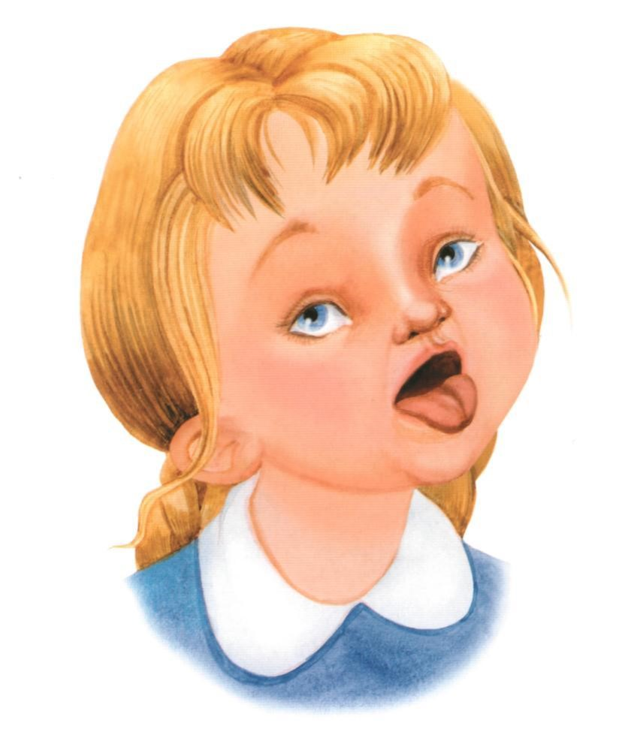

Учимся делать упражнение «Лопата».
Широко открываем рот. Кладем мягкий спокойный язычок на нижнюю губу. Задерживаем на 3—5 секунд. Убираем язычок. Даем ребенку время для отдыха и расслабления, предлагаем сглотнуть слюну. Повторяем упражнение 3—4 раза.

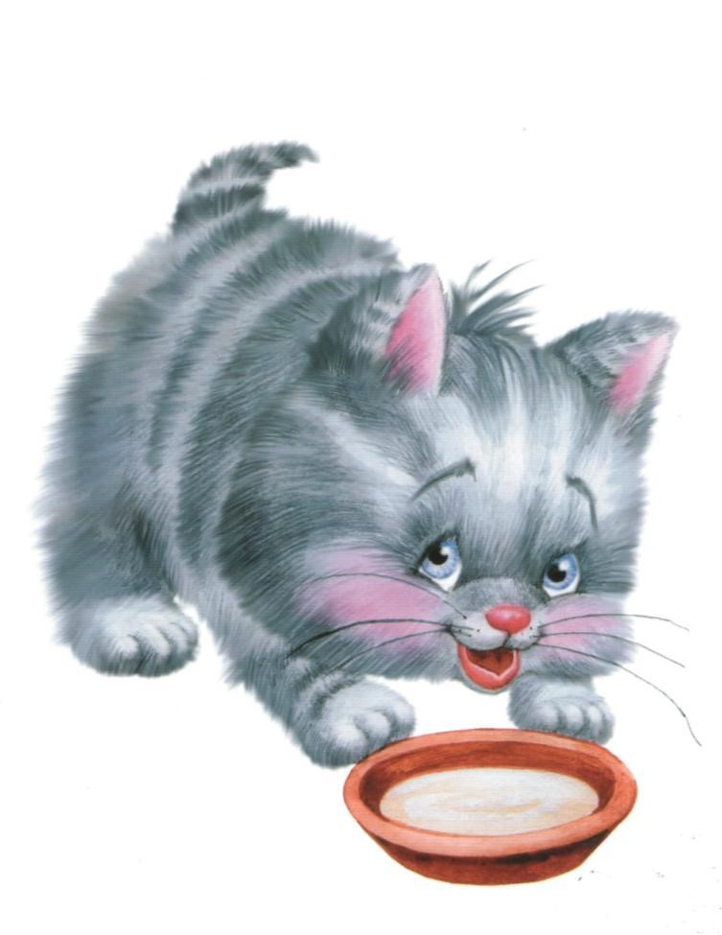

Котенок любит молоко:
Нальешь — и нет ни капли вмиг. Лакает быстро и легко,
«Лопаткой» высунув язык.
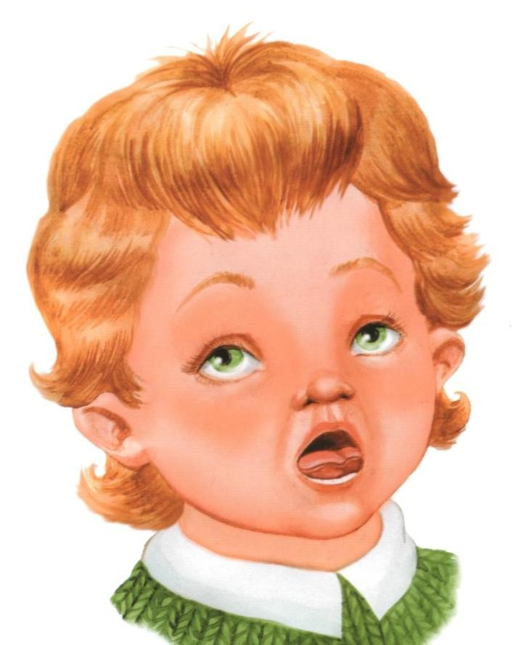

Учимся делать упражнение «Котенок лакает молоко».
Широко открываем рот, делаем 4—5 движений широким языком, как бы лакая молоко. Закрываем рот. Убираем язычок. Даем ребенку время для отдыха и расслабления, предлагаем сглотнуть слюну. Повторяем упражнение 3—4 раза.
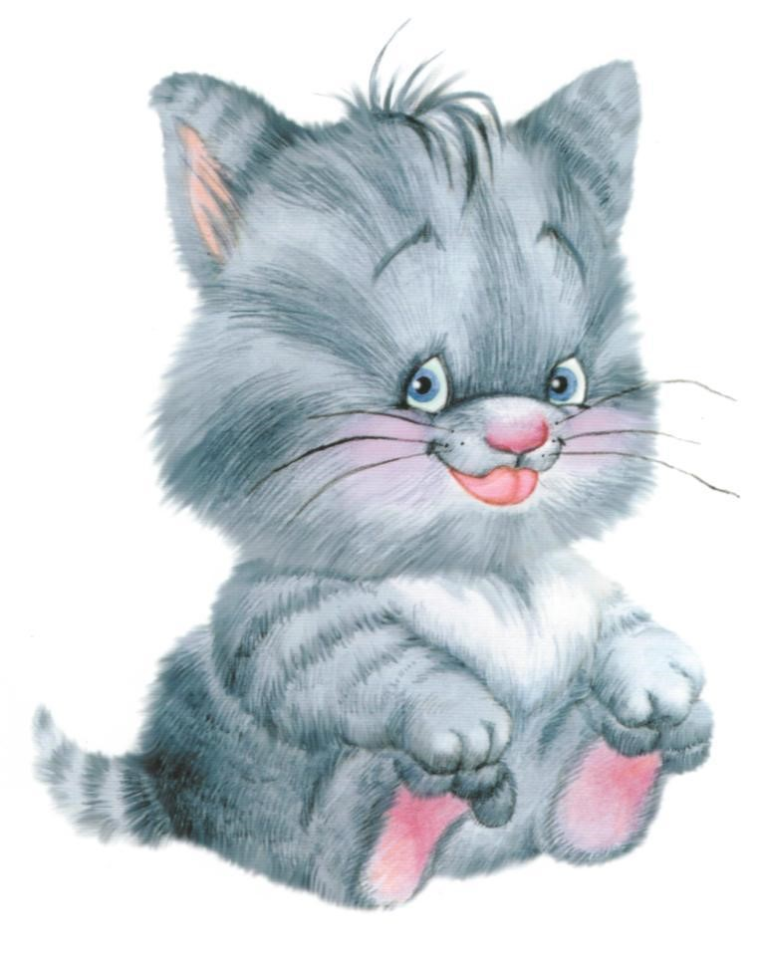
Язычка загнем края, Делай так же, как и я.
Язычок лежит широкий
И, как чашечка, глубокий.

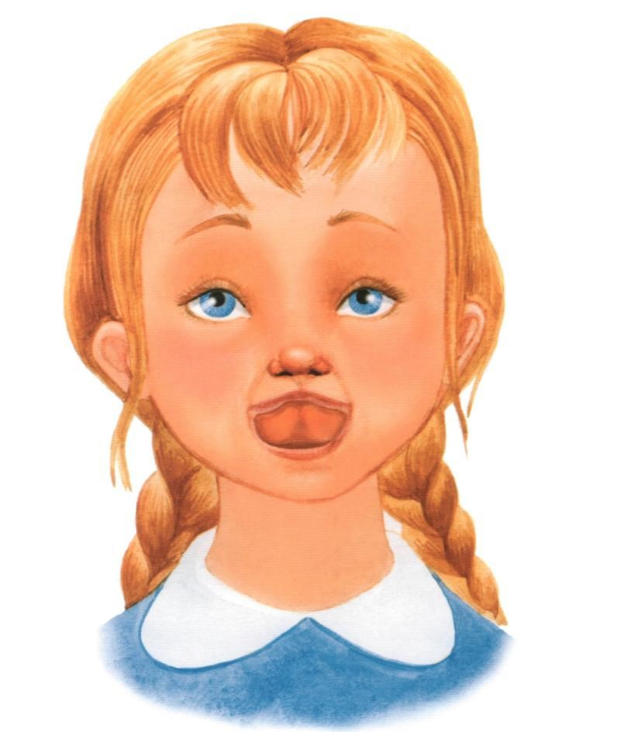

Учимся делать упражнение «Чашечка».
Широко открываем рот, кладем широкий язык на нижнюю губу, загибаем края языка «чашечкой» и медленно поднимаем ее за верхние зубы. Затем предлагаем ребенку опустить язычок, закрыть рот, расслабиться, сглотнуть слюну. Повторяем упражнение 3—4 раза.
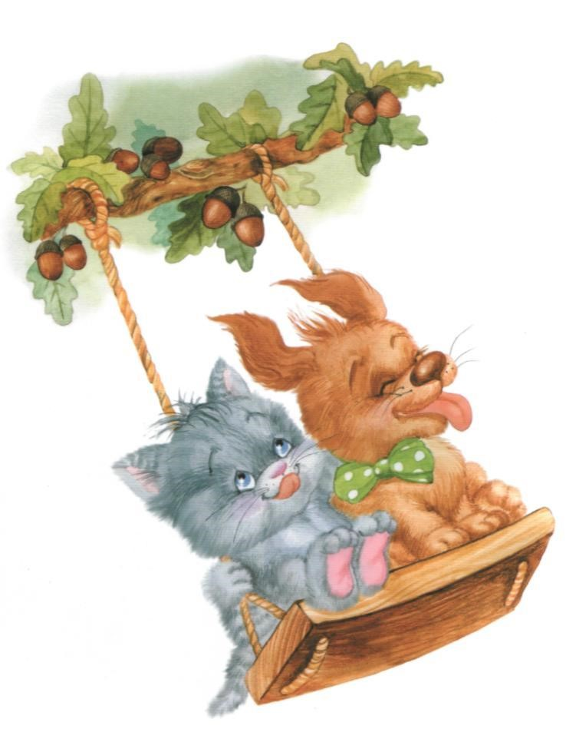

Выше дуба, выше ели
На качелях мы взлетели. А скажите, вы б сумели
Язычком «качать качели»?
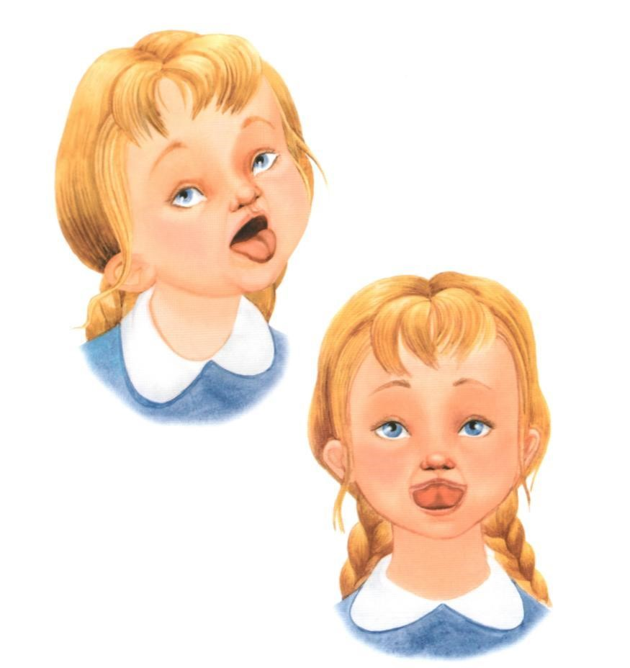
Учимся делать упражнение «Качели».
Широко открываем рот, кладем на нижнюю губу спокойный расслабленный язык, переводим его на верхнюю губу, возвращаем на нижнюю, снова поднимаем на верхнюю. Выполняем 6—8 раз. Убираем язычок, закрываем рот. Даем ребенку время для отдыха и расслабления, предлагаем сглотнуть слюну. Повторяем упражнение 3—4 раза.
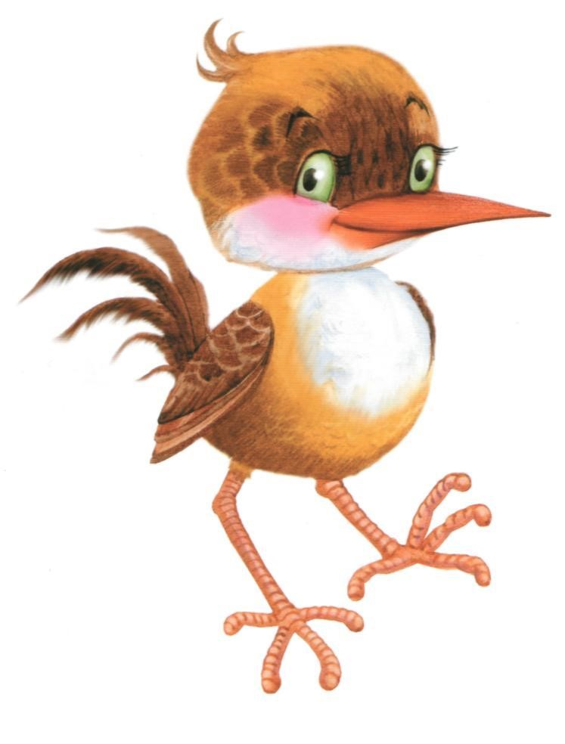
У птички клювик очень колкий И тонкий, острый, как иголка.
Взгляни-ка рядом на страницу: Мой язычок — как клюв у птицы.
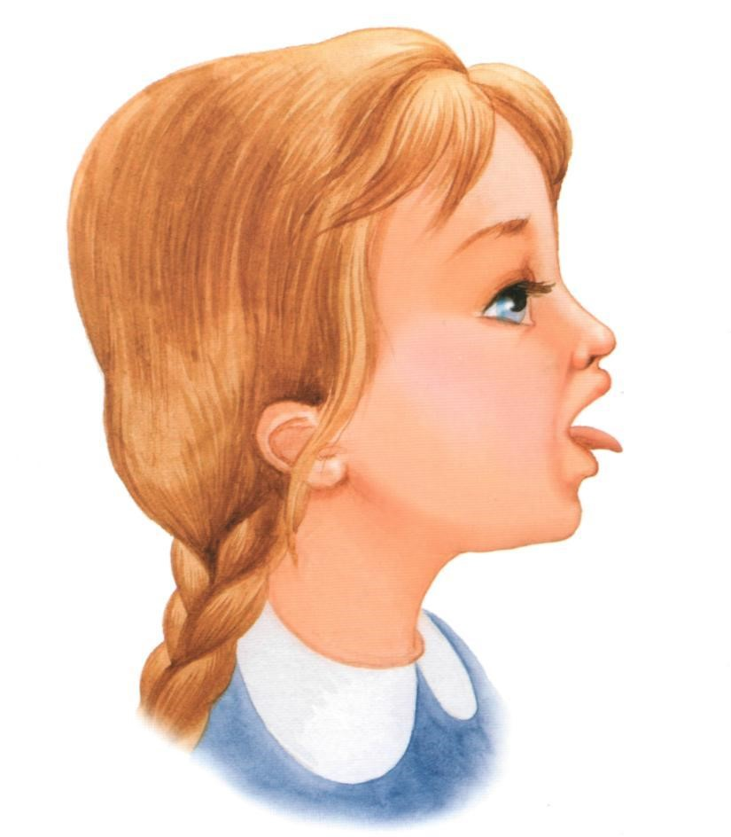

Учимся делать упражнение «Иголочка».
Широко открываем рот, приподнимаем и вытягиваем вперед тонкий язычок. Фиксируем положение на 3—5 секунд. Убираем язычок, закрываем рот. Даем ребенку время для отдыха и расслабления, предлагаем сглотнуть слюну. Повторяем упражнение 3—4 раза.
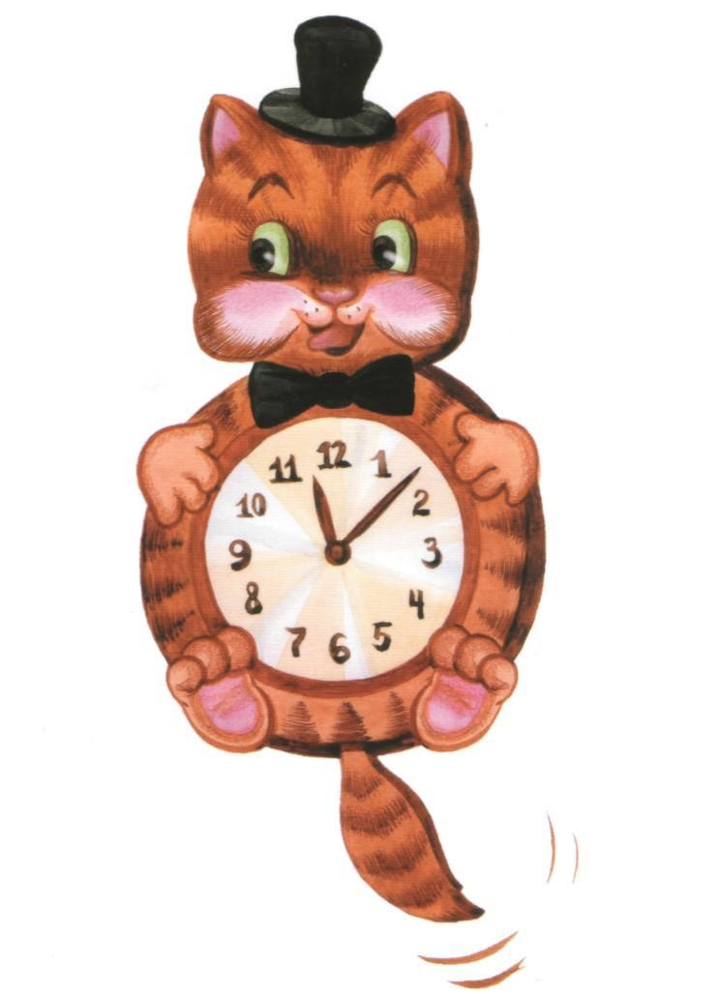

Язык, как маятник часов, Качаться вновь и вновь готов. Котенок улыбается,
Он, как и ты, старается.

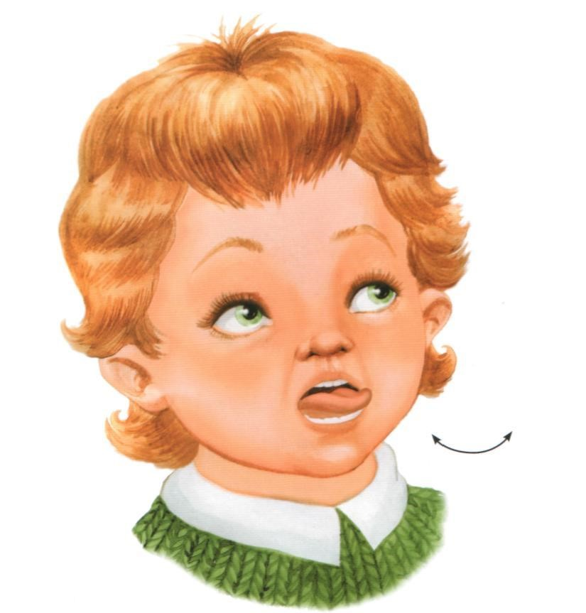

Учимся делать упражнение «Маятник».
Открываем рот, растягиваем губы в улыбку, вытягиваем язык, напрягаем его, касаемся острым кончиком языка то левого, то правого уголков губ. Следим, чтобы язык двигался по воздуху, а не по нижней губе, чтобы не качалась нижняя челюсть. Выполняем 6—8 раз. Убираем язычок, закрываем рот. Даем ребенку время для отдыха и расслабления, предлагаем сглотнуть слюну. Повторяем упражнение 3—4 раза.
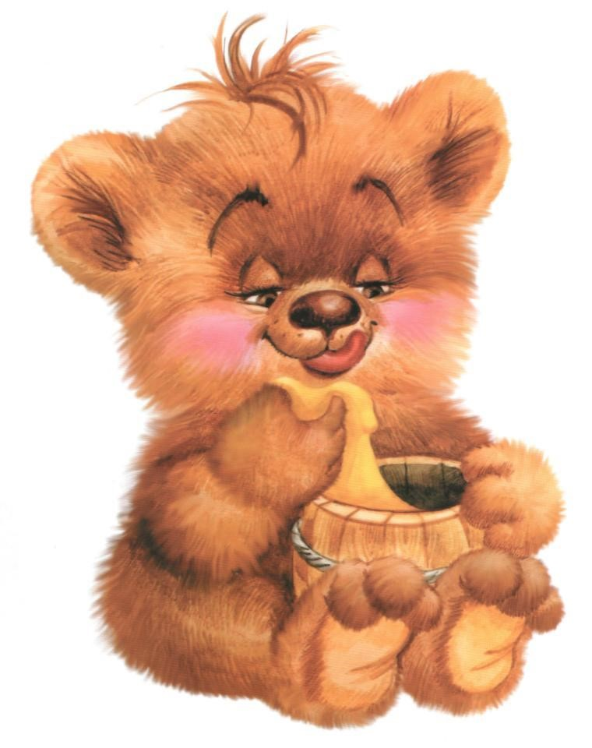

Знает это весь народ:
Любит мишка вкусный мед. Язычком губу оближет
И подсядет к меду ближе.
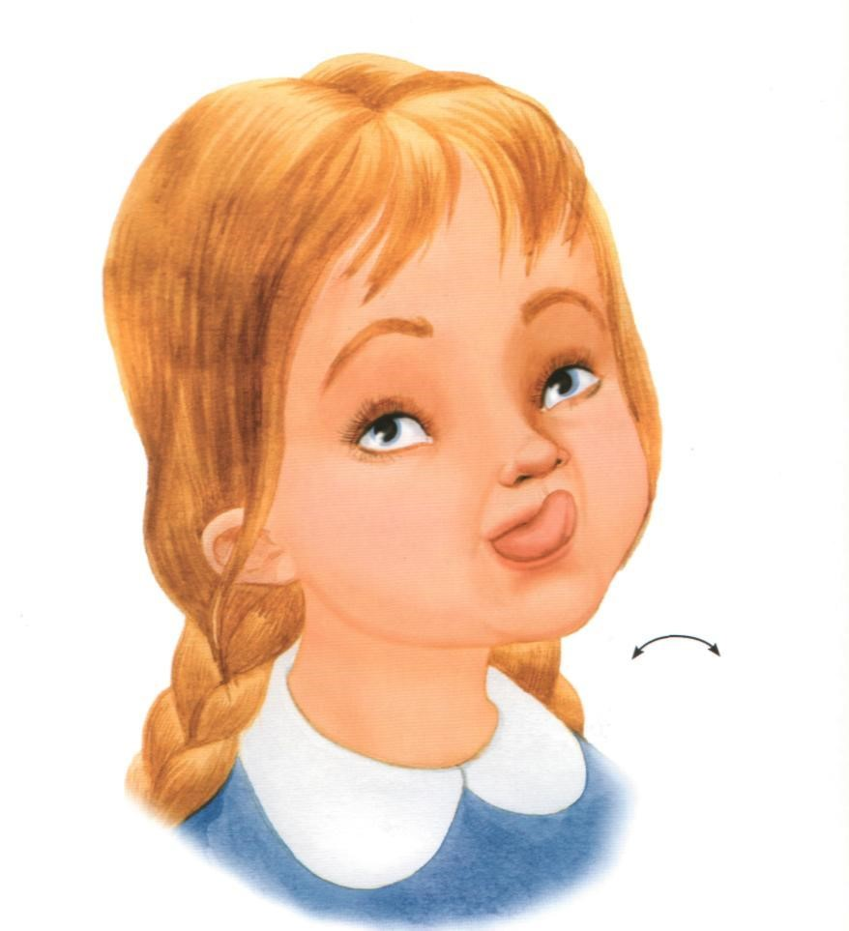

Учимся делать упражнение «Вкусный мед».
Широко открываем рот, острым кончиком языка проводим по верхней губе слева направо и обратно. Следим за тем, чтобы не двигалась нижняя челюсть. Выполняем 6—8 раз. Убираем язычок, закрываем рот. Даем ребенку время для отдыха и расслабления, предлагаем сглотнуть слюну. Повторяем упражнение 3—4 раза.
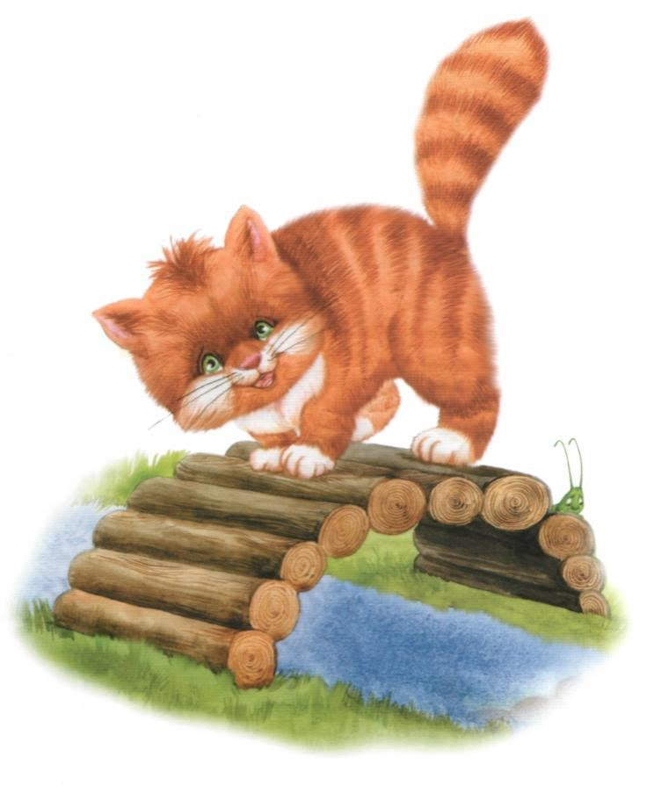

Выгни язычок, как спинку Выгнул этот рыжий кот.
Ну-ка, рассмотри картинку:
Он по мостику идет.
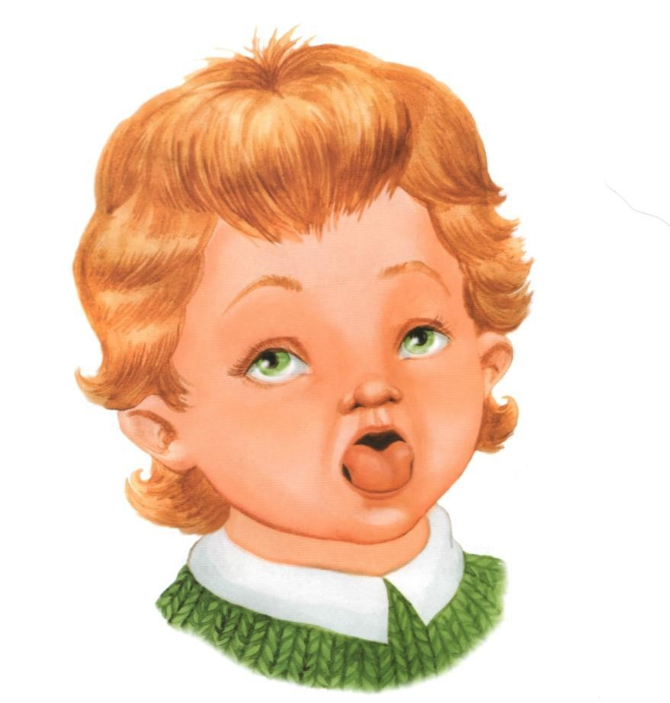

Учимся делать упражнение «Мостик».
Открываем рот. Выгнув спинку языка, упираем его кончик в нижние зубы изнутри рта. Удерживаем в таком положении 3—5 секунд. Медленно сближаем и сжимаем зубы, закрываем рот. «Мостик» стоит за закрытыми зубами. Затем предлагаем ребенку выпрямить язычок, расслабиться, сглотнуть слюну. Повторяем упражнение 3—4 раза.
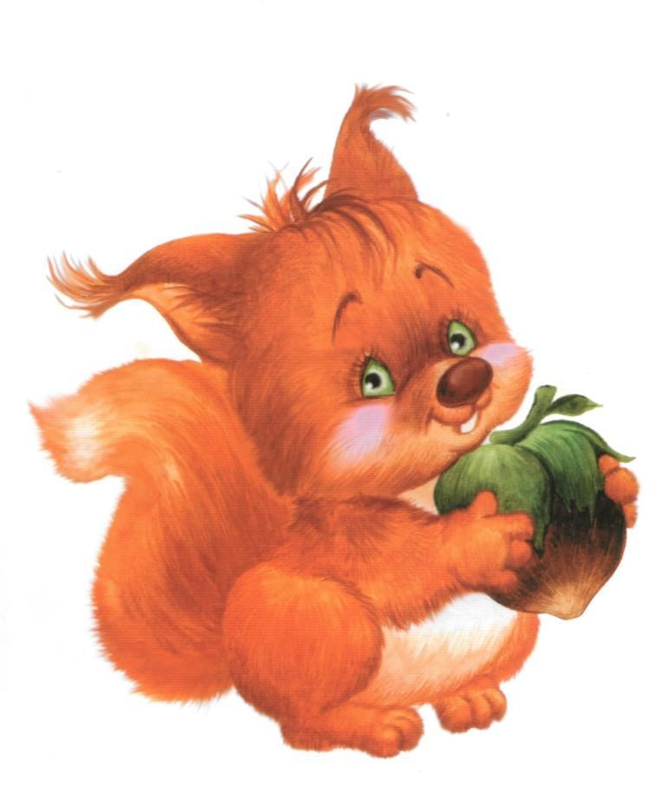
Белка щелкает орешки Обстоятельно, без спешки. Упираем язычок
Влево-вправо, на бочок.

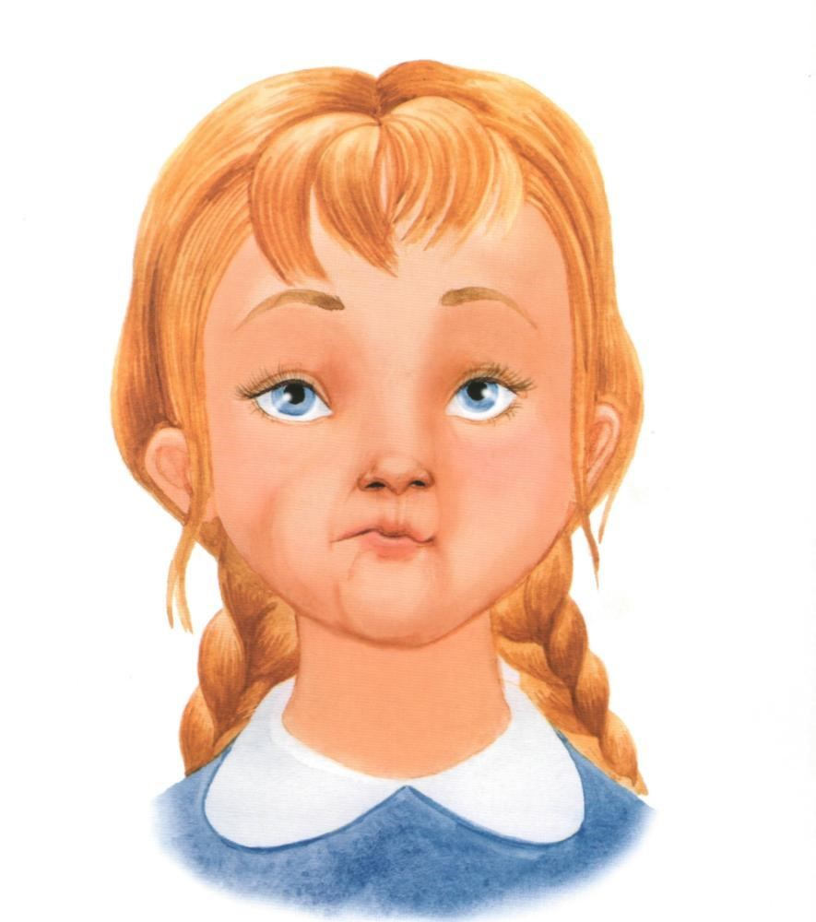

Учимся делать упражнение «Орешек».
При закрытом рте упираем напряженный кончик языка то в левую, то в правую щеку. Выполняем 6—8 раз. Затем даем ребенку время для отдыха и расслабления, предлагаем сглотнуть слюну. Повторяем упражнение 3—4 раза.

